FORMATION REACT de LIOR
1 Diff entre un frameworks et une librairie. 2
2 SPA => Single Page Application 2
3 Un composant React c’est quoi ? 2
4 Je démarre avec Sandbox 2
5 On passe au codage de la liste. 3

Diff entre un frameworks et une librairie.

Le frameworks tu lui fournis ton code et c’est lui qui l’appelle
La librairie c’est ton code qui appelle le code de react

SPA => Single Page Application

Un composant React c’est quoi ?
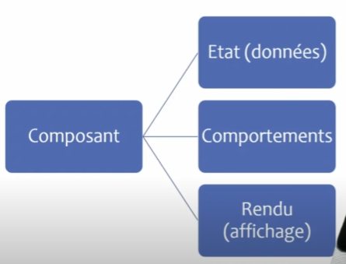
Un état c’est des données. Pas de soucis.
Des comportements si on gère une liste de client c’est ajouter un client ou supprimer un client.
Le rendu enfin c’est évudemment l’affichage.

L’affichage se base sur les données.
Dans l’affichage il peu y avoir la possibilité de déclencher des comportements.
Les comportements peuvent agir sur les données.
C’est React qui ré-actualise l’affichage lorsque l’on touche aux données.
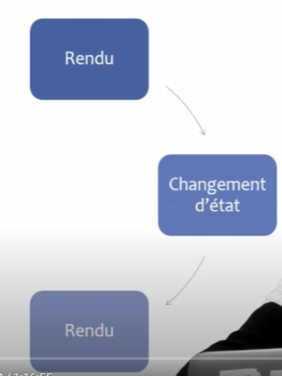

Je démarre avec Sandbox
Plus rien n’est pariel dans Sandbox.
Je tente un create app de face book. Et ça marche …
J’arrive même à faire un push sur mon repo.

On passe au codage de la liste.
Il faut impérativement ne retourner qu’un seul div dans le render en tout cas un seul élément JSX.

